What’s this? It’s a/an ………

e.g. What’s this? It’s a monkey. 

- …………………………….......................………… ? 
………………………………………........................…… .
- ………………………………….....................……. ? 
…………………………………………......................…. .

- …………………………………...................….….. ? 
……………………………………….....................…….. .

- …………………………………....................……… ? 
…………………………………………......................…… .

- ………………………………..................………….. ? 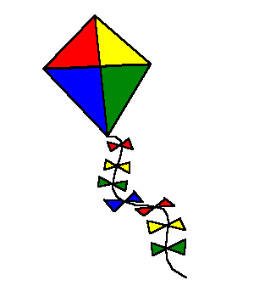
………………………………………..................……….. .

- …………………………………….................……… ? 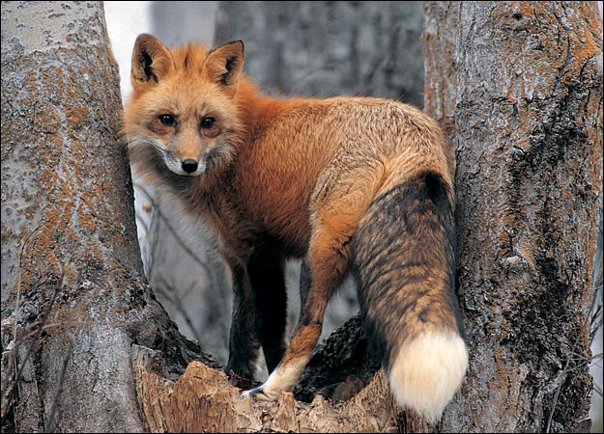
…………………………………………….................……. .
Μετά τη συμπλήρωση να αποσταλεί για έλεγχο στο ηλεκτρονικό ταχυδρομείο efivalomenou@gmail.com

